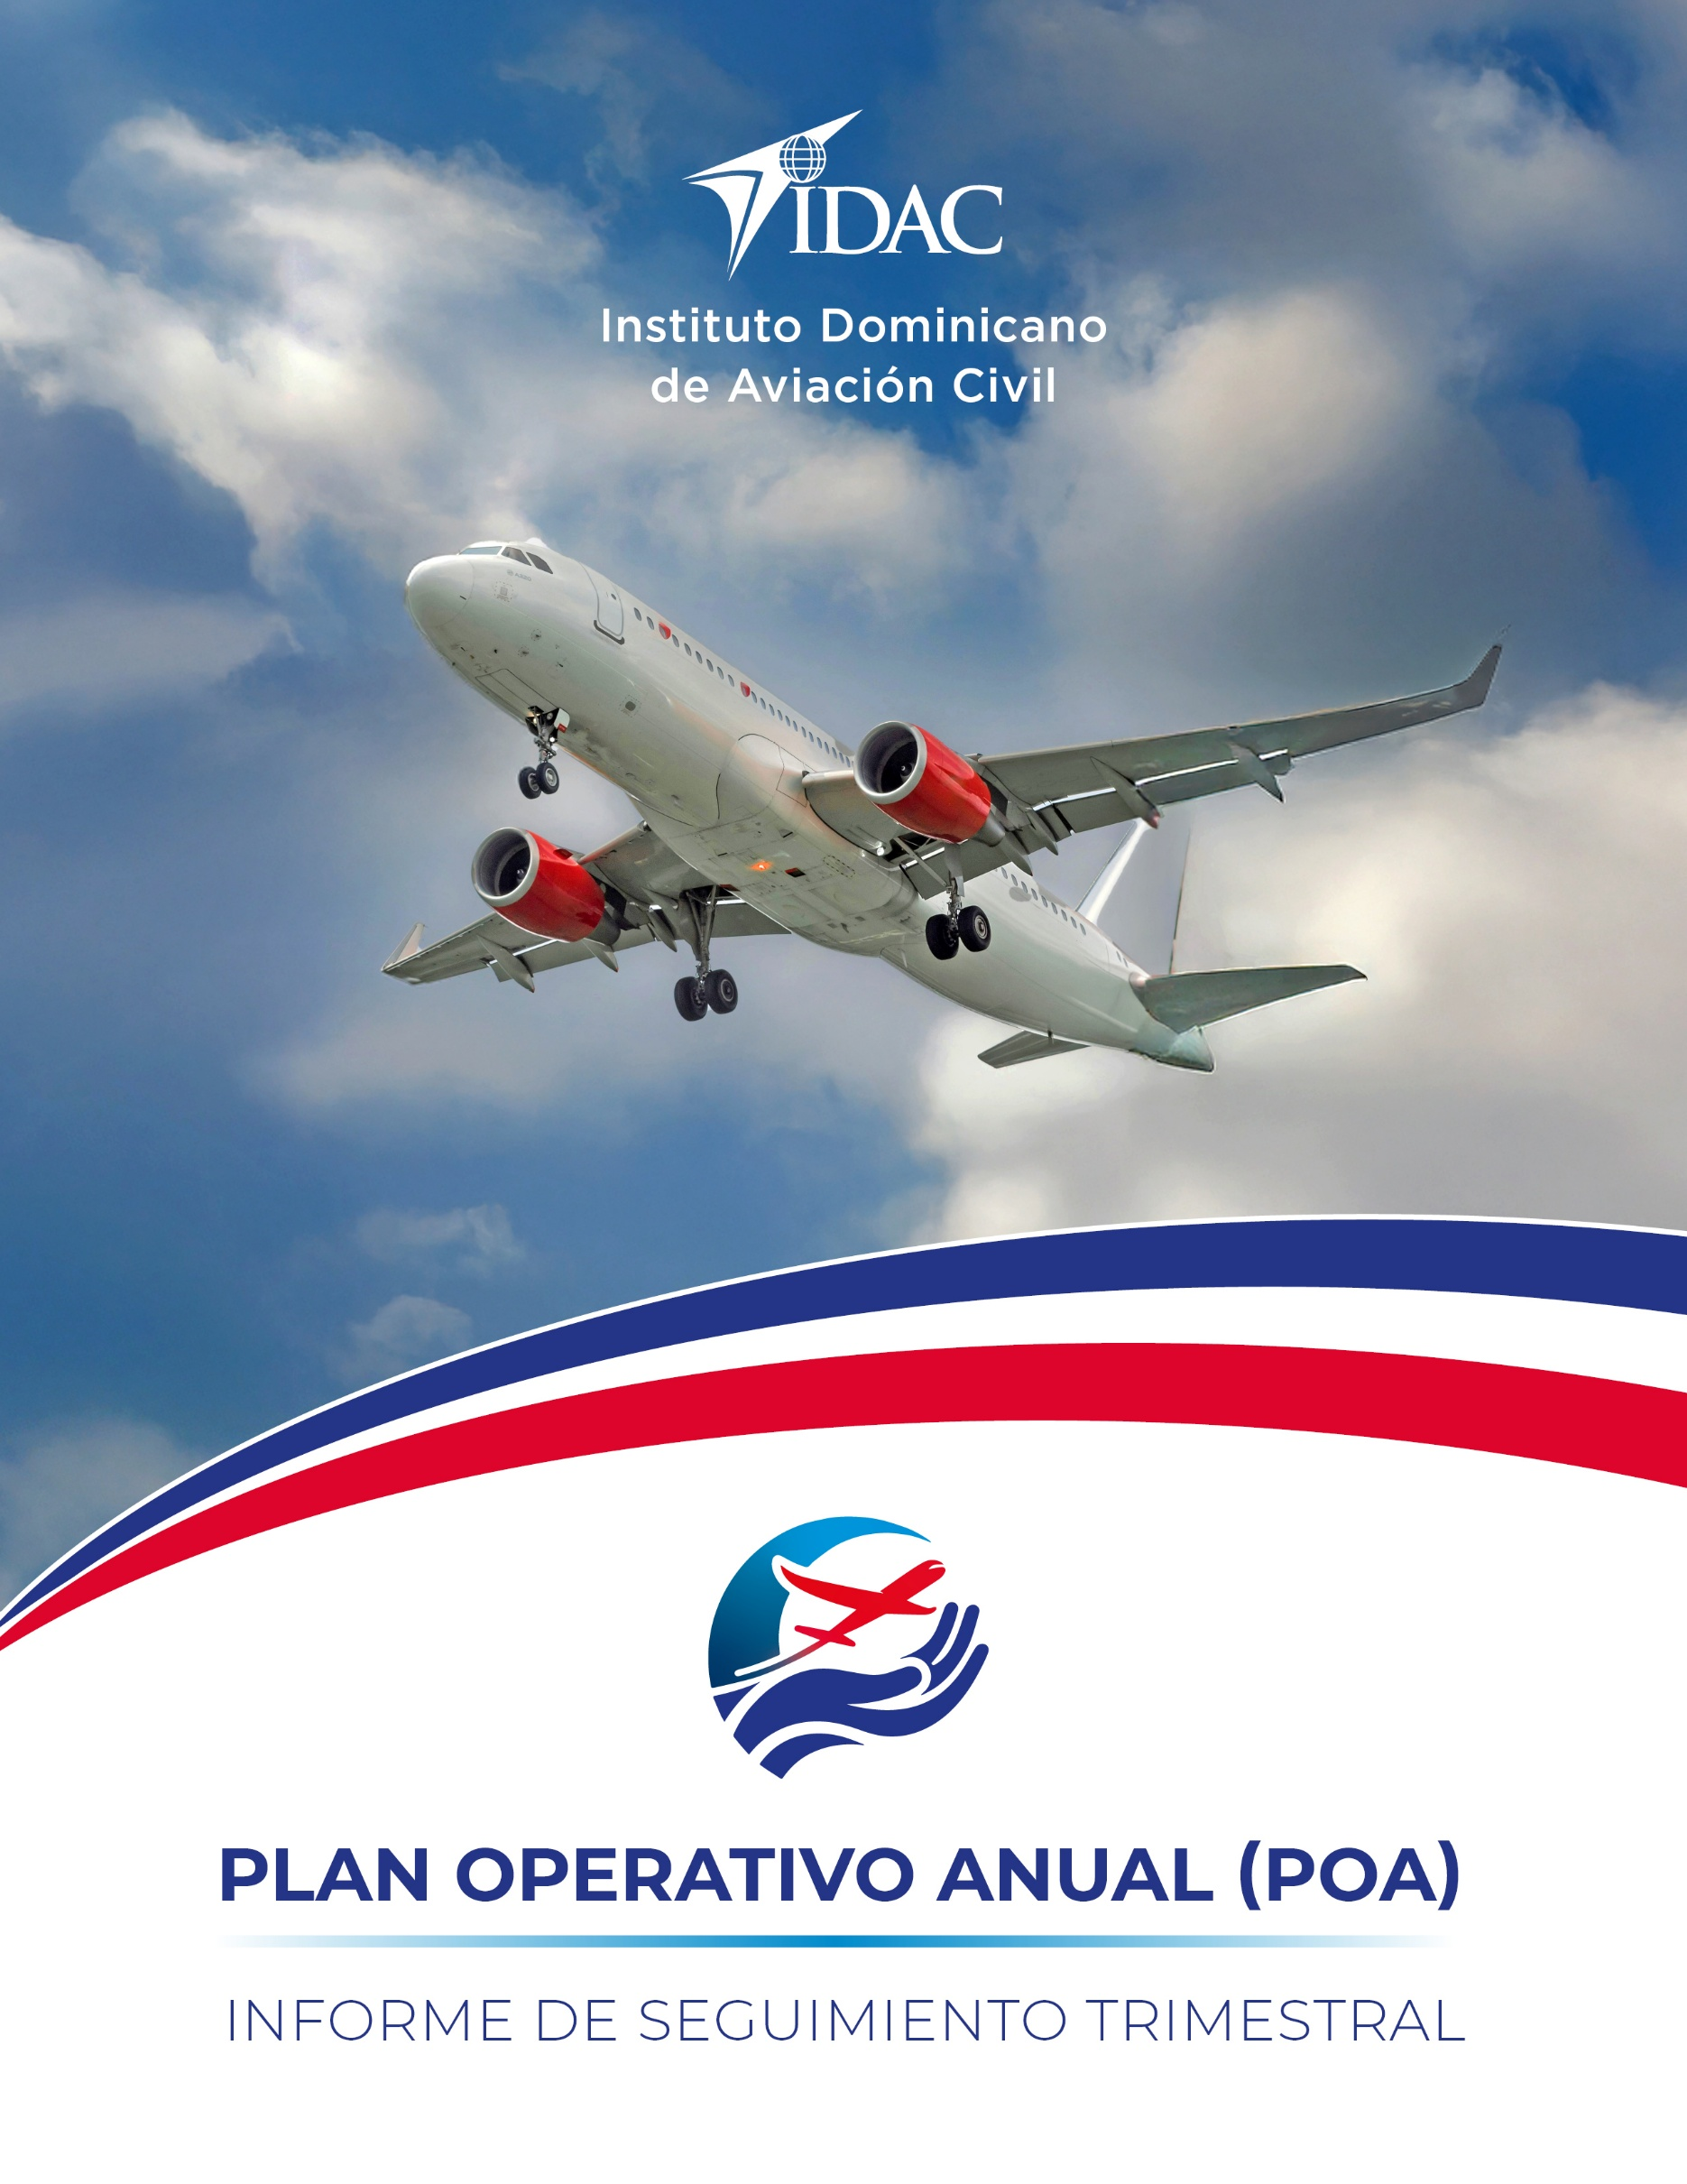

Periodo Julio – Septiembre 2025


INDICE DE CONTENIDO

- Introducción ……………………………………………………………………………… 3
- Objetivo ……………………………………………………………………………………. 4
- Alcance …………………………………………………………………………………….. 4
- Marco Estratégico……………………………………………………………………… 5

- Misión
- Visión
- Valores
- Ejes Estratégicos

- Consideraciones Metodológicas ………………………………………………. 7
- Metodología de Calculo …………………………………………………………….. 8
- Nivel de Ejecución Periodo Julio – Septiembre 2025 ………………………. 10

- Avance por EJES
- Nivel de Cumplimiento por dirección
- Cumplimiento de productos

Introducción:

El Plan Operativo Anual (POA) 2025 del Instituto Dominicano de Aviación Civil (IDAC) constituye una herramienta esencial de planificación institucional de corto plazo, orientada a la ejecución de los productos definidos por las distintas áreas organizacionales. Su propósito es garantizar la alineación con los objetivos estratégicos y la misión institucional, facilitando el monitoreo y la evaluación del desempeño institucional.
Mediante este instrumento, el IDAC establece una hoja de ruta hacia una aviación civil más segura, eficiente y sostenible, impulsando la modernización del sector, el fortalecimiento de la seguridad operacional y una gestión conforme a los estándares internacionales. Este enfoque integra la mejora continua de procesos, la optimización de servicios aeronáuticos, la sostenibilidad ambiental y el desarrollo del talento humano, reafirmando el compromiso de mantener a la República Dominicana como referente regional.
En este marco, el Departamento de Planes, Programas y Proyectos, de la Dirección de Planificación y Desarrollo, presenta el Informe Trimestral de Seguimiento a la Ejecución del POA 2025, que recoge el avance en el cumplimiento de los productos planificados, apoyado en una metodología rigurosa de evaluación. Este informe constituye un insumo clave para la toma de decisiones oportunas, contribuyendo al fortalecimiento de la gestión institucional y a la consolidación de un sistema aeronáutico moderno y competitivo.
A continuación, se describen las áreas sustantivas/misionales del IDAC seguidas por las áreas de apoyo que tienen incidencia directa con la ejecución del POA:
- Dirección de Navegación Aérea - DINA
- Dirección de Vigilancia de la Seguridad Operacional - DVSO
- Dirección de Reglamentación y Registro de Aeronaves - DRRA
- Dirección de Normas de Vuelo - DNV
- Academia Superior de Ciencias Aeronáuticas - ASCA
- Departamento de Desarrollo Sustentable - DDS
- Sub Dirección General - SDG
- Dirección de Planificación y Desarrollo - DPD
- Dirección de Recursos Humanos - DRH

- Dirección Financiera - DF
- Dirección de Fiscalización - DFISC
- Dirección Administrativa - DA
- Dirección Legal -DL
- Dirección de Tecnologías de la Información - DTIC
- Dirección de Comunicaciones y Relaciones Publicas - DCRP
- Dirección de Transparencia y Atención Ciudadana – DTAC
- Dirección de Ingeniería y Mantenimiento - DIM


Objetivo:

Presentar los resultados del nivel de avance en la ejecución del Plan Operativo Anual (POA) 2025, correspondiente al trimestre julio a septiembre, por parte de las distintas áreas misionales y de apoyo del Instituto Dominicano de Aviación Civil (IDAC), reflejando el grado de cumplimiento de los productos planificados, en correspondencia con las metas estratégicas institucionales, y permite valorar el desempeño operativo de las unidades responsables.

Alcance:

El presente informe da seguimiento al cumplimiento de los productos definidos en el Plan Operativo Anual (POA) 2025 del Instituto Dominicano de Aviación Civil (IDAC) para todas las unidades organizativas, en cumplimiento de lo establecido en el procedimiento PRO-DPD-012 sobre Políticas de Planificación y Desarrollo.

Marco Estratégico del IDAC

MISIÓN:
Asegurar el desarrollo seguro y responsable de la aviación civil nacional, mediante la regulación, certificación, fiscalización y la provisión de servicios de navegación aérea.

VISIÓN:
Consolidar el liderazgo regional en seguridad operacional y el desarrollo responsable de la aviación civil, con una gestión innovadora y eficiente.

VALORES:

Compromiso: Realizamos nuestras funciones con responsabilidad, dedicación, esmero y puntualidad, excediendo siempre las expectativas.

Integridad: Actuamos apegados a los principios de la ética y la moral en todas nuestras acciones.


Transparencia: Manejamos con pulcritud y honestidad los recursos que disponemos, abiertos siempre al escrutinio Público.

Ejes Estratégicos

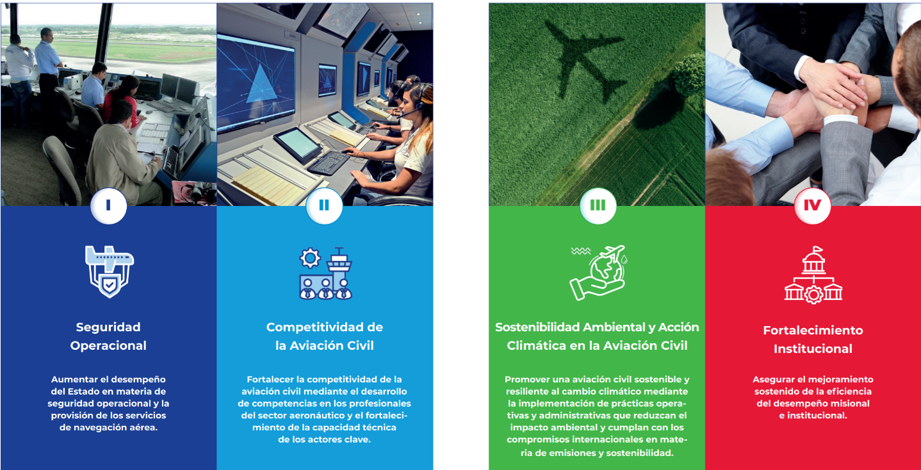
Consideraciones Metodológicas

Planeación por Resultados y Cadena de Valor

El Plan Estratégico Institucional del IDAC está fundamentado en la planeación por resultados y la cadena de valor, acorde a los requerimientos del Sistema Nacional de Planificación e Inversión Pública (SNPIP) de la República Dominicana

La gestión por resultados implica una administración eficiente y eficaz apoyada en mecanismos de control interno y social a través de un sistema robusto de monitoreo y evaluación, que se fundamenta en:
• La planeación y administración estratégica de la gestión.
• Formulación de planes operativos.
• La formulación de presupuesto por resultado.
• El establecimiento de un sistema de monitoreo y evaluación, retroalimentación y mejora continua.
• Diseño y rediseño de procesos que aseguren la eficiencia de la gestión, la entrega oportuna de servicios y satisfacción de los usuarios.
• Estructuras funcionales que faciliten y agilicen la toma de decisiones.
• Mejoramiento de las competencias del personal.

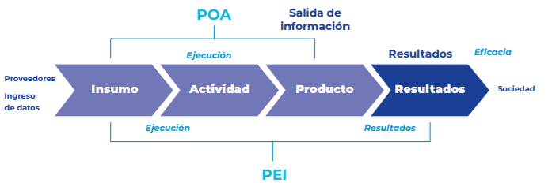

Metodología de Cálculo:

El nivel de ejecución logrado por las diferentes áreas del Instituto Dominicano de Aviación Civil (IDAC) ha sido determinado con base en el cumplimiento de las metas definidas para cada producto del Plan Operativo Anual (POA), así como en la validación de las evidencias suministradas por las unidades responsables. Esta evaluación responde a lo establecido en la política institucional de planificación y desarrollo (PRO-DPD-012), garantizando una medición objetiva y estandarizada.
Para ello, se aplicó una ponderación general basada en los siguientes criterios de evaluación por producto:
- Cumplimiento de la meta (80%): Evalúa el grado en que la unidad alcanzó el objetivo establecido.
- Calidad de las evidencias (15%): Considera la suficiencia, relevancia y validez de los medios de verificación.
- Cumplimiento en tiempo (5%): Mide la entrega oportuna de la evidencia dentro del período establecido.
Dichos criterios permiten calcular el cumplimiento consolidado de cada producto, sirviendo de base para determinar el nivel de ejecución de las áreas responsables.
Adicionalmente, se ha utilizado el siguiente indicador de eficacia para medir el nivel de cumplimiento general de las metas institucionales:
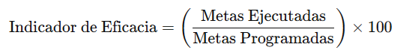

A continuación, se presentan algunas consideraciones metodológicas generales que deben tenerse en cuenta para la interpretación de los resultados:
- El informe refleja el nivel de avance de los productos en función de las metas programadas para el período evaluado.
- El porcentaje de avance por área corresponde al promedio ponderado del avance de los productos y actividades que la componen.
- El porcentaje de avance por producto se calcula considerando la ponderación asignada a cada actividad y su nivel de cumplimiento.
- Las actividades que se encuentren en estatus de “descartadas” o “reprogramadas” no afectan el nivel de avance del producto, siempre que cuenten con una justificación debidamente identificada y validada.
- Los productos que no cuentan con evidencias de ejecución dentro del período evaluado serán considerados como "No ejecutados (0%)", siempre que exista una justificación documentada de su estado.

Nivel de Cumplimento por dirección:

Nivel de Cumplimiento por Eje Estratégico:
EJE | Actividades Programadas | Actividades Completadas | Porcentaje de Logro
- Seguridad Operacional | 15 | 7 | 46%
- Competitividad de la Aviación Civil | 3 | 2 | 66%
- Sostenibilidad Ambiental y Acción Climática en la Aviación Civil | 6 | 4 | 66%
- Fortalecimiento Institucional | 48 | 42 | 87%

89.7%

Promedio de Cumplimiento General

Resultados por Productos:
Eje Estratégico 1: Seguridad Operacional

Estrategia | Resultado de Efecto | Producto | Meta Trimestre | Porcentaje de Logro | Responsable
Mejoras por bloques del sistema de aviación (ASBUs por sus siglas en inglés) | Aumentadas las capacidades de navegación aérea en la República Dominicana | Gestión del Tránsito Aéreo | Aumentar la Capacitad del Espacio Aéreo | 80% | DINA
 |  | Servicio de Información Aeronáutica | Tasa de Confiabilidad de la Información Aeronáutica | Reprogramado | DINA
Implementación efectiva de los 8 elementos críticos de la Organización de Aviación Civil Internacional (OACI) | Aumentado el desempeño internacional del Estado en materia de seguridad operacional. | Planes de Vigilancia de Seguridad Operacional | Avance de un 1.85% en la Implementación Efectiva Elemento Crítico 7 de la OACI | 100% | DVSO
Implementación efectiva de los 8 elementos críticos de la Organización de Aviación Civil Internacional (OACI) | Aumentado el desempeño internacional del Estado en materia de seguridad operacional. | Certificación de registros al operador: certificados de matrícula, registro de UAS/Drones | 100% de certificados en cumplimiento | 66% | DRRA
 |  | Reglamentos Aeronáuticos Dominicanos | 100% de RAD actualizados conforme enmiendas de la OACI | 100% | DRRA
 |  | Certificados de aceptación de los programas de análisis de datos de vuelo (FDAP) de los operadores aéreos | % de operadores aéreos con Programas de análisis de datos de vuelo (FDAP) Aceptados | 100% | DNV

Eje Estratégico 1: Seguridad Operacional

Estrategia | Resultado de Efecto | Producto | Meta Trimestre | Porcentaje de Logro | Responsable
Aumentada la efectividad del Programa Estatal de Seguridad (SSP en inglés) | Aumentado el desempeño internacional del Estado en materia de seguridad operacional.  Aumentada la efectividad del Programa de Seguridad Operacional (SSP) del Estado Dominicano | Aceptaciones SMS | Porcentaje de proveedores de servicios en proceso de aceptación SMS con cambio de etapa | 100% | DPD (DGESO)
 |  | Auditorias SMS | Porcentaje de cumplimiento del plan anual de auditorías | 100% | DPD (DGESO)
 |  | Gestión de la información de SO | Porcentaje de reportes e informes emitidos dentro del período de tiempo establecido | 68% | DPD (DGESO)
 |  | Promoción de la seguridad operacional | Porcentaje de ejecución del plan de promoción de la seguridad operacional | 0% | DPD (DGESO)
 |  | Determinación e implementación de procedimientos de aceptación de los Programas de Análisis de Datos  de Vuelo (FDAP) de los operadores aéreos | Porcentaje de implementación de actividades planificadas | 0% | DPD (DGESO)

Eje Estratégico 1: Seguridad Operacional

Estrategia | Resultado de Efecto | Producto | Meta Trimestre | Porcentaje de Logro | Responsable
Aumentada la efectividad del Programa Estatal de Seguridad (SSP en inglés) | Aumentado el desempeño internacional del Estado en materia de seguridad operacional.  Aumentada la efectividad del Programa de Seguridad Operacional (SSP) del Estado Dominicano | Elaboración y publicación de reglamento para la notificación  obligatoria de incidentes | Porcentaje de implementación de actividades planificadas | 0% | DPD (DGESO)
 |  | Fortalecimiento de la captura de datos de SO | Porcentaje de implementación de actividades planificadas | 0% | DPD (DGESO)
 |  | Fortalecimiento del sistema de medición del rendimiento de SO | Porcentaje de implementación de actividades planificadas | 100% | DPD (DGESO)
 |  | Elaboración de los perfiles de riesgo de los proveedores de servicios y determinación de los índices de exposición con miras a la implementación de la vigilancia basada en riesgos (RBS) | Porcentaje de implementación de actividades planificadas | 0% | DPD (DGESO)

Eje Estratégico 2: Competitividad de la Aviación Civil

Estrategia | Resultado de Efecto | Producto | Meta Trimestre | Porcentaje de Logro | Responsable
Desarrollo de competencias profesionales en el sector aeronáutico para garantizar la seguridad operacional e impulsar el crecimiento de la aviación civil. | Satisfecha la demanda de servicios de formación e instrucción aeronáutica. | Certificados de Educación Continuada Emitidos a personal que labora en el IDAC | Lograr 77% de Eficacia en la Instrucción del IDAC | 100% | ASCA
 |  | Certificados de Educación Continuada emitidos a técnicos que laboran en la industria aeronáutica | Lograr 77% de Eficacia en la Instrucción a la Industria | 100% | ASCA
Programa de asistencia técnica. | Incrementada la capacidad técnica de los actores del sector de la aviación civil nacional. | Programa de Asistencia Técnica Interinstitucional e Internacional Formulado | Porcentaje de implementación del programa de asistencia técnica | 0% | DPD

Eje Estratégico 3: Sostenibilidad Ambiental y Acción Climática en la Aviación Civil

Estrategia | Resultado de Efecto | Producto | Meta Trimestre | Porcentaje de Logro | Responsable
Plan de acción para la reducción de emisiones y ruido generados por las operaciones aeronáuticas. | Reducidas las emisiones de CO₂ y ruido operacional en las actividades aeronáuticas que se encuentran bajo la supervisión del IDAC. | Implementación del Plan de Acción para la Reducción de Emisiones de CO2 | Avanzar en un 3% de Porcentaje en la implementación del Plan de Acción para la reducción de emisiones de CO₂ | 100% | DDS
 |  | Propuesta de Proyecto para el Monitoreo del Ruido Aeronáutico | Porcentaje de avance en la formulación del proyecto | 100% | DDS
Fortalecimiento de la gestión ambiental mediante procesos eficientes, tecnologías sostenibles y energías renovables. | Mejorada la gestión medioambiental en las instalaciones del IDAC | Sistema de Gestión ambiental | Cantidad de acciones implementadas que contribuyen a la mejora de la gestión ambiental | 100% | DDS
 | Mejorada la eficiencia energética en las instalaciones del Instituto Dominicano de Aviación Civil (IDAC). | Gestión energética en las instalaciones operativas del IDAC | Reducir en un 3% KW/h consumidos anualmente en instalaciones operativas del IDAC. | 100% | DDS

Eje Estratégico 3: Sostenibilidad Ambiental y Acción Climática en la Aviación Civil

Estrategia | Resultado de Efecto | Producto | Meta Trimestre | Porcentaje de Logro | Responsable
 |  | Jornadas de Limpieza de Playas realizadas | Número de actividades realizadas | Reprogramado | DCRP
 |  | Programa de educación y sensibilización ambiental desarrollado en las comunidades aledañas a los aeropuertos. | Cantidad de talleres realizados (1) | 0% | DCRP

Eje Estratégico 4: Fortalecimiento Institucional

Estrategia | Resultado de Efecto | Producto | Meta Trimestre | Porcentaje de Logro | Responsable
Normatización y Estandarización de la Gestión Institucional | Asegurado y mejorado el desempeño institucional del IDAC. | Gestión integral de Proyectos y Planes de mejora | 100% de los proyectos formulados y monitoreados | 95% | DPD
Normatización y Estandarización de la Gestión Institucional | Asegurado y mejorado el desempeño institucional del IDAC. | Formulación, monitoreo y evaluación de PEI-POA | Monitoreado el Plan Operativo  en un 100% | 95% | DPD
Normatización y Estandarización de la Gestión Institucional | Asegurado y mejorado el desempeño institucional del IDAC. | Gestionados los riesgos y oportunidades | 25% de avance en el Plan de Gestión de Riesgos | 100% | DPD
Normatización y Estandarización de la Gestión Institucional | Asegurado y mejorado el desempeño institucional del IDAC. | Formulación PACC 2026 | Porcentaje de cumplimiento del tiempo de entrega del PACC | 100% | DPD
Normatización y Estandarización de la Gestión Institucional | Asegurado y mejorado el desempeño institucional del IDAC. | Reporte de Volumen de Pasajeros y Operaciones | Cantidad de informes publicados (3) | 68% | DPD

Eje Estratégico 4: Fortalecimiento Institucional

Estrategia | Resultado de Efecto | Producto | Meta Trimestre | Porcentaje de Logro | Responsable
Normatización y Estandarización de la Gestión Institucional | Asegurado el cumplimiento de los requerimientos de la administración pública. | Monitoreado el Sistema de Gestión de la Gobernabilidad (SIGOB) | Cantidad de reportes emitidos (1) | 100% | DFISC
Normatización y Estandarización de la Gestión Institucional |  | Servicios de Información en el marco de la Ley 200-04 de acceso a la información | Porcentaje de cumplimiento de los plazos legales de la información demandada acorde al marco normativo | 98% | DTAC
Normatización y Estandarización de la Gestión Institucional |  | Gestionada la Atención Ciudadana | Porcentaje de cumplimientos en la gestión de la atención al ciudadano | 100% | DTAC

Eje Estratégico 4: Fortalecimiento Institucional

Estrategia | Resultado de Efecto | Producto | Meta Trimestre | Porcentaje de Logro | Responsable
Normatización y Estandarización de la Gestión Institucional | Cumplidas las normativas de control interno. | Fiscalizados los Expedientes de transacciones financieras | Emitir 1 informe de fiscalizaciones realizadas | 100% | DFISC
Normatización y Estandarización de la Gestión Institucional | Cumplidas las normativas de control interno. | Arqueadas las Cajas y Fondos | Arquear cajas y fondos de 4 localidades | 100% | DFISC
Normatización y Estandarización de la Gestión Institucional | Auditados los procesos de gestión. | Auditorías Realizadas | Realizar 1 auditoría integral interna | 100% | DFISC
Normatización y Estandarización de la Gestión Institucional | Fortalecimiento del Desarrollo Organizacional y de la Calidad en la Gestión | Catálogo de Servicios de Institucionales actualizado | Avanzar en un 30% en la actualización del catálogo de servicios | 100% | DPD
Normatización y Estandarización de la Gestión Institucional |  | Carta Compromiso al Ciudadano (CCC) Monitoreada y Evaluada | Cantidad de monitoreo de servicios comprometidos | 100% | DPD
Normatización y Estandarización de la Gestión Institucional |  | Documentación de procesos | Cantidad de documentos institucionales elaborados y actualizados | 91% | DPD
Normatización y Estandarización de la Gestión Institucional |  | Diseño  Organizacional | Porcentaje de avance en la elaboración del MOF | 100% | DPD

Eje Estratégico 4: Fortalecimiento Institucional

Estrategia | Resultado de Efecto | Producto | Meta Trimestre | Porcentaje de Logro | Responsable
Normatización y Estandarización de la Gestión Institucional | Satisfechos los requerimientos legales demandados por la institución. | Elaboración de documentos legales | 100% de las solicitudes completadas | 66% | DL
Normatización y Estandarización de la Gestión Institucional |  | Manejo de litigios | 100% de los litigios gestionados | 66% | DL
Normatización y Estandarización de la Gestión Institucional |  | Opinión Legal | 100% de las respuestas de opinión legal emitidas | 100% | DL
Normatización y Estandarización de la Gestión Institucional |  | Certificación Norma ISO 37301 Compliance y Anti Soborno 37001 | 15% de Avance en el cumplimiento de los requisitos de la norma | 0% | DPD

Eje Estratégico 4: Fortalecimiento Institucional

Estrategia | Resultado de Efecto | Producto | Meta Trimestre | Porcentaje de Logro | Responsable
Fortalecimiento de la gestión humana del IDAC | Incrementado el desempeño laboral de los colaboradores del Instituto Dominicano de Aviación Civil (IDAC). | Reclutamiento y selección de personal | Gestión del 100% de las vacantes institucionales | 100% | DRH
Fortalecimiento de la gestión humana del IDAC |  | Capacitación del personal | 100% de Cumplimiento de la programación del plan de capacitación | 100% | DRH
Fortalecimiento de la gestión humana del IDAC |  | Manual de Cargos basado en Competencias elaborado | 25% de los perfiles aprobados | 100% | DRH
Fortalecimiento de la gestión humana del IDAC |  | Plan de Bienestar Formulado | Avanzar un 50% en la formulación del plan | 100% | DRH
Fortalecimiento de la gestión humana del IDAC | Gestionados los riesgos para la salud y la seguridad laboral, contribuyendo con lugares de trabajos seguros y limpios. | Implementado Plan de Gestión de riesgos de Salud y Seguridad Laboral | 100% de implementación del plan de gestión de SST | 100% | DRH

Eje Estratégico 4: Fortalecimiento Institucional

Estrategia | Resultado de Efecto | Producto | Meta Trimestre | Porcentaje de Logro | Responsable
Fortalecimiento de la gestión humana del IDAC | Satisfechos los requerimientos administrativos de personal. | Sistema de Registro, Control y Nómina eficientizado | Gestionadas en un 100% las novedades del personal | 100% | DRH
Eficientización de la gestión administrativa y financiera | Eficientizado el uso de los recursos Financieros del IDAC | Gestión de cobros | Gestionado en un 100% los Ingresos de Pasajeros Percibidos Mes | 100% | DF
Eficientización de la gestión administrativa y financiera | Eficientizado el uso de los recursos Financieros del IDAC | Gestión de cobros | Gestionados los ingresos Radio Ayudas y Sobrevuelos Regulares percibidos del mes | 100% | DF
Eficientización de la gestión administrativa y financiera | Eficientizado el uso de los recursos Financieros del IDAC | Gestión de Pagos | Gestionados en un 100% los expedientes de pagos | 100% | DF
Eficientización de la gestión administrativa y financiera | Eficientizado el uso de los recursos Financieros del IDAC | Formulación Presupuestaria 2026 | Porcentaje de cumplimiento del tiempo de entrega del Presupuesto | 96% | DF
Eficientización de la gestión administrativa y financiera | Eficientizado el uso de los recursos Financieros del IDAC | Monitoreo y Evaluación de la gestión presupuestaria | Gestionar 1 informe de IGP | 100% | DF
Eficientización de la gestión administrativa y financiera | Eficientizado el uso de los recursos Financieros del IDAC | Informes Financieros Mensuales | Cantidad de informes entregados (3) | 100% | DF

Eje Estratégico 4: Fortalecimiento Institucional

Estrategia | Resultado de Efecto | Producto | Meta Trimestre | Porcentaje de Logro | Responsable
Eficientización de la gestión administrativa y financiera | Asegurada la continuidad de las operaciones del IDAC | Compras y Contrataciones | Índice de tiempo de cumplimiento de los procesos de compras | 100% | DA
Eficientización de la gestión administrativa y financiera | Asegurada la continuidad de las operaciones del IDAC | Mantenimientos de Infraestructuras Físicas | Ejecutadas en un 100% las adecuaciones solicitadas | 100% | DIM
Eficientización de la gestión administrativa y financiera | Asegurada la continuidad de las operaciones del IDAC | Inventario de activos fijos | 100 de Activos Fijos en el SIAB | Reprogramado | DA
Eficientización de la gestión administrativa y financiera | Asegurada la continuidad de las operaciones del IDAC | Inventario de activos fijos | 1 inventarios realizados (Ley No. 126-01 de la DIGECOG) | 100% | DA
Eficientización de la gestión administrativa y financiera | Asegurada la continuidad de las operaciones del IDAC | Mantenimientos Vehicular | 100% de mantenimientos preventivos y reactivos gestionados | Reprogramado | DA
Eficientización de la gestión administrativa y financiera | Asegurada la continuidad de las operaciones del IDAC | Cumplidas las solicitudes de requisición de Insumos | 100% de las solicitudes gestionadas | 100% | DA

Eje Estratégico 4: Fortalecimiento Institucional

Estrategia | Resultado de Efecto | Producto | Meta Trimestre | Porcentaje de Logro | Responsable
Optimización de la infraestructura tecnológica, innovación y desarrollo de sistema de información | Asegurada la disponibilidad, confiabilidad y seguridad de los servicios de red institucionales | Infraestructura de red y comunicación | Actualizadas las licencias de Software | 0% | DTIC
 | Mejorada la Gestión Digital y Atención al Usuario | Desarrollo | Avanzar en un 5% de automatización de procesos aeronáuticos | 100% | DTIC
 | Mejorada la Gestión Digital y Atención al Usuario | Desarrollo | Porcentaje de Implementación de plataforma simulaciones de control de tráfico aéreo | 95% | DTIC
 | Garantizada la protección de los activos físicos y la integridad de las instalaciones mediante tecnologías de la información y comunicaciones | Plan de Mejora de la Seguridad Perimetral | Porcentaje de avance en la implementación de la Seguridad Física del Complejo Norge Botello | 75% | DTIC
 | Seguridad de la información robusta que garantiza la confidencialidad, integridad y disponibilidad de la información institucional frente a amenazas internas y externas | Seguridad de la Información | Avanzar en un 20% implementación de controles para la Certificación NORTIC A7 sobre la Gestión de Sistemas de Seguridad de la Información. | 0% | DTIC

Eje Estratégico 4: Fortalecimiento Institucional

Estrategia | Resultado de Efecto | Producto | Meta Trimestre | Porcentaje de Logro | Responsable
Gestión y posicionamiento de la imagen institucional. | Valorada positivamente la imagen y reputación institucional del IDAC | Gestión de Prensa | Gestionar en un 100% la cobertura de prensa | 100% | DCRP
Gestión y posicionamiento de la imagen institucional. |  | Relaciones Publicas | Gestionar en un 100% las relaciones públicas de la institución | 100% | DCRP
Gestión y posicionamiento de la imagen institucional. |  | Redes Sociales | Aumentar en un 2.5% los seguidores de redes sociales | 100% | DCRP
Gestión y posicionamiento de la imagen institucional. |  | Publicidad | Gestionar en un 100% la programación de pautas publicitarias | 100% | DCRP

Eje Estratégico 4: Fortalecimiento Institucional

Estrategia | Resultado de Efecto | Producto | Meta Trimestre | Porcentaje de Logro | Responsable
Fomento de la igualdad de género y la diversidad en la aviación civil | Fomentada la equidad de género en el sector aeronáutico dominicano. | Sensibilización y Capacitación en equidad de género | Avanzar en un 25% de cumplimiento del plan de capacitación sobre equidad de género | 95% | DPD
Relacionamiento interinstitucional, nacional e internacional | Incrementada la participación del IDAC en espacios regionales de reglamentación y administración de la seguridad de la aviación civil. | Participación del IDAC en espacios regionales | Gestionados en un 100% los requerimientos para la participación en espacios regionales | 100% | SDG
Relacionamiento interinstitucional, nacional e internacional | Fortalecida la cooperación y relaciones internacionales en la aviación civil para el intercambio de conocimientos, tecnología y mejores prácticas | Notas de Estudios de Reuniones en Organismos Internacionales | Cantidad de notas de Estudios Emitidas | 100% | SDG
Relacionamiento interinstitucional, nacional e internacional |  | Fortalecidas las capacidades del IDAC para la gestión de la Cooperación Internacional | Porcentaje de cumplimiento de las acciones planificadas | 0% | DPD
Relacionamiento interinstitucional, nacional e internacional |  | Plan de Promoción de Talentos para la Aviación Civil Dominicana. | Porcentaje de formulación Plan de Promoción de Talentos para la Aviación Civil Dominicana. | 100% | SDG

Informe elaborado por:
Departamento de Formulación, Monitoreo y
Evaluación de Planes, Programas y Proyectos
(Dirección de Planificación y Desarrollo)

Monitoreo del Plan Operativo realizado por:
Luis Fernández – Analista de Planificación

Coordinado por:
Anthony Núñez – Coordinador de Planificación

Revisado por:
Charmery Graciano – Encargada de Formulación,
Monitoreo y Evaluación de Planes, Programas y Proyectos

Aprobado por:

Yildis Almonte
Directora de Planificación y Desarrollo

Presentado a la máxima autoridad ejecutiva:
Igor Rodríguez – Director General
Y al comité directivo.

Santo Domingo, República Dominicana
13 de Octubre 2025

